**HU-MID-NYA-002- Consultar Notificaciones y Alertas**

|  |
| --- |
| Historia de Usuario |
| Como usuario con **perfil** **autorizado** quiero consultar una “Notificación” para el sistema “Módulo Integral de Descuentos y cuenta corrientes” de la Caja de Jubilaciones, pensiones y retiros de Córdoba. |
| **Descripción** |

El usuario con perfil autorizado desde la bandeja de notificaciones (HU-MID-NYE-004- Bandeja de notificaciones), selecciona el/los campo/s de datos que desee y a continuación selecciona el botón buscar.

En la grilla se visualizan los siguientes campos de datos:

* Código Entidad
* Tipo de Entidad
* Entidad
* Fecha de inicio de plazo
* Fecha de fin de plazo
* Condicion
* Acciones: Visualizar  Consultar  Editar  Cambiar de Estado  Visualizar

El usuario con perfil autorizado selecciona la acción de Visualizar .

De esta manera el sistema visualizará los siguientes datos:

* Asunto*.
* Descripción*.
* Fecha fin de plazo de “Notificación” *.
* Combo con listado de las Alertas*.

|  |
| --- |
| Criterios de aceptación |
| 1. Cumplir con los criterios definidos en el documento de estilo. |
| 1. Para consultar una notificación se necesitará el código o nombre de la entidad. (Obligatorio). |
|  |

**PROTOTIPO DE INTERFAZ**

**Bandeja de Notificaciones:**

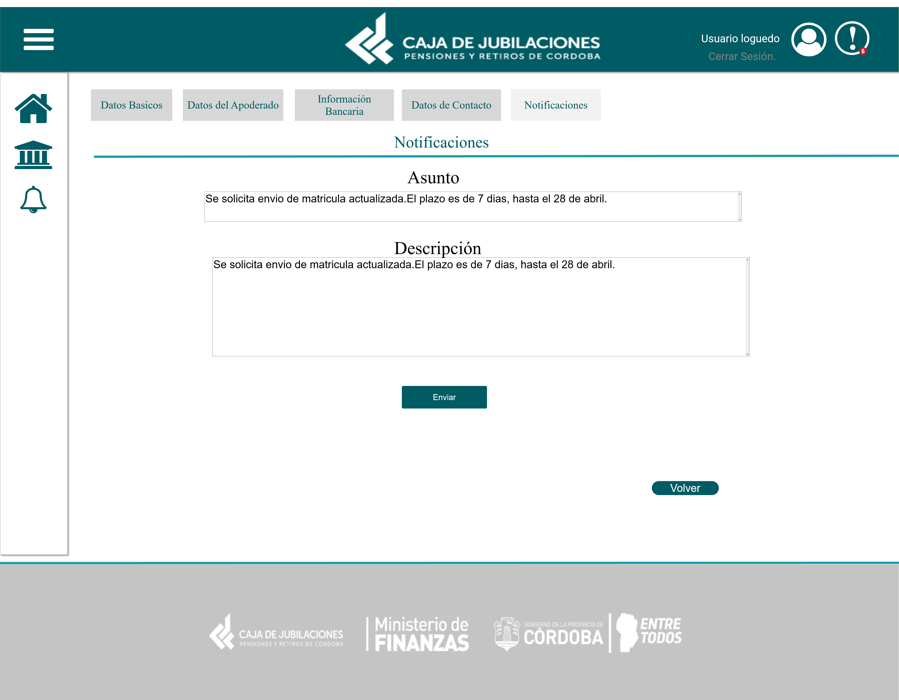

### **Elementos del prototipo**

|  |  |  |
| --- | --- | --- |
| Campos de los Filtros/  a ingresar | Acción | Descripción |
| Asunto* | Ingresar | Obligatorio. Asunto de la notificación a registrar por el usuario correspondiente. |
| Descripción* | Ingresar | Obligatorio. Breve reseña de la notificación a registrar por el usuario correspondiente. |
|  |  |  |
| Otros elementos | Acción | Descripción |
|  | Enviar | Al hacer clic en este botón el usuario autorizado registra y envía la notificación a la entidad, debería hacer la conexión con CIDI para el envió por email. |
|  | Volver | Al hacer click el usuario autorizado a volver a la pantalla anterior. |
|  |  |  |

**DATOS A REGISTRAR**

DER

(registro para el empleado seleccionado por el usuario autorizado)

|  |  |
| --- | --- |
| **Nombre Atributo** | **Valor Atributo** |
|  |  |
|  |  |
|  |  |
|  |  |
|  |  |
|  |  |

Tabla_auditoría

|  |  |
| --- | --- |
| **Nombre Atributo** | **Valor Atributo** |
|  |  |
|  |  |
|  |  |

## **DIAGRAMAS**

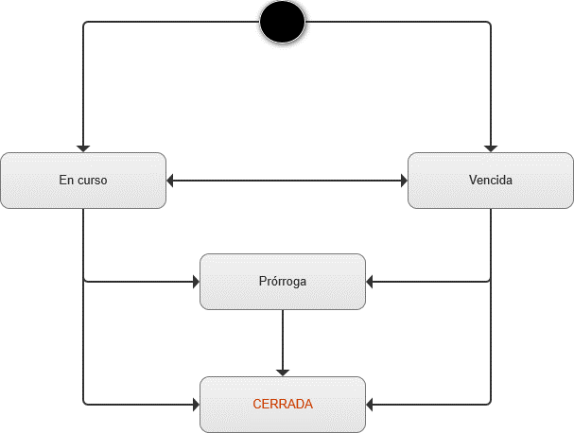

## **SALIDAS IMPRESAS**

No aplica

# **HISTORIAL DE CAMBIOS**

|  |  |  |  |
| --- | --- | --- | --- |
| **Versión** | **Fecha** | **Breve Descripción** | **Nombre del Autor** |
| 1.0 | 08/05/2023 | Creación de documento | Belén Huelva. |
| 1.1 | 09/05/2023 | Se agrego detalle de descripción y DTE. | Laura Torres. |